编号：0638-2022
不符合项报告
企业名称： | 青岛安达防雷科技有限公司 | 不符合报告编号： | 01
受审核部门: 检测部 陪同人员:王典
不符合事实描述：
查检测部提供的GB/T 16927.1-200X《高电压试验技术 第一部分：一般定义及试验要求》不是最新版本，未更新。不符合GB/T19022-2003标准中 6.2.1程序 条款的规定要求。
不符合认证审核准则条款号： GB/T19022-2003 6.2.1程序 条款
不符合程度：主要不符合____；次要不符合__√___；
审核员(签名) 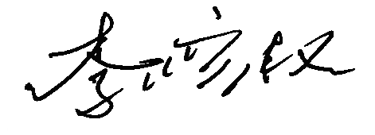 陪同人员(签名) 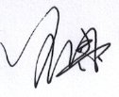

企业部门代表（签名） 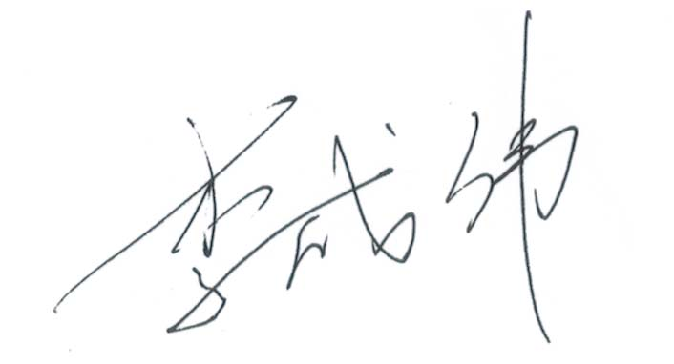
日期:2022年09月30日
纠正措施:
1. 立即更新标准GB/T 16927.1-200X《高电压试验技术 第一部分：一般定义及实验要求》，受控后投入使用。
2.对企业适用标准进行检查杜绝类似问题的发生。
企业部门代表签名: 审核员签名:
纠正措施完成情况:
纠正措施已落实，验证有效。

审核组代表签名: 日期:2022年09月30日
可另附页

